Содержание
1 Условие задачи…………………………………………………… | 3
2 Математическая модель………………………………………… | 4
3 Алгоритм………………………………………………………… | 5
4 Реализация алгоритма…………………………………………… | 5
5 Вывод……………………………………………………………… | 8
Список литературы………………………………………………… | 8

1 Условие задачи
Вариант 10
Какое минимальное количество спичек необходимо для того, чтобы выложить на плоскости N квадратов со стороной в одну спичку? Спички нельзя ломать и класть друг на друга. Вершинами квадратов должны быть точки, где сходятся концы спичек, а сторонами – сами спички.
Напишите программу, которая по количеству квадратов N, которые необходимо составить, находит минимальное необходимое для этого количество спичек.

Входные данные
В единственной строке входного файла INPUT.TXT записано одно целое число N (1 ≤ N ≤ 10⁹).

Выходные данные
В единственную строку выходного файла OUTPUT.TXT нужно вывести одно целое число – минимальное количество спичек, требуемых для составления заданного количества квадратов.

Пример
№ | INPUT.TXT | OUTPUT.TXT
1 | 4 | 12

2 Математическая модель
Анализ алгоритма
Один квадрат может быть составлен из 4-х спичек
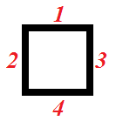

Два квадрата из 7-ми спичек
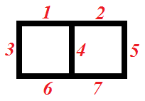
Очевидно, что квадраты следует располагать так, чтобы они образовывали прямоугольник, «близкий» к квадрату.
Пусть ширина этого прямоугольника
$$width=\left[\sqrt{n}\right]$$
тогда длина прямоугольника
$$length=\left[\frac{n}{width}\right]$$
Количество спичек для составления такого прямоугольника понадобится
$$k=width∙\left(length+1\right)+length∙\left(width+1\right)$$
Количество квадратов, не поместившихся в этот прямоугольник
$$ost=n-width∙length$$
Их пристроим отдельной строкой внизу прямоугольника, на что дополнительно понадобится спичек
$$2∙ost+1$$
3 Алгоритм
Блок-схема
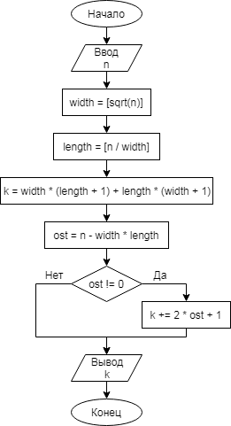

4 Реализация алгоритма
Program.cs
using System;
using System.Collections.Generic;
using System.Linq;
using System.Text;
using System.IO;

namespace Project
{
class Program
{
static void Main(string[] args)
{
Int32 n, // количество квадратов
k, // количество спичек
width, // ширина прямоугольника
length, // длина прямоугольника
ost; // количество квадратов, не поместившихся в прямоугольник

string line;

// cчитывание текстового файла input.txt
try
{
// передаем путь к файлу и имя файла в конструктор StreamReader
StreamReader sr = new StreamReader("input.txt");

// читаем первую строку текста
line = sr.ReadLine();

// присваиваем переменной считанное значение
n = Convert.ToInt32(line);

// продолжаем читать, пока не дойдем до конца файла
while( line != null )
{
// выводим строку в окно консоли
Console.WriteLine("Количество квадратов = " + line + "\n");

// читаем следующую строку
line = sr.ReadLine();
}

// закрываем файл
sr.Close();

//-----------------НАЧАЛО РЕШЕНИЯ ЗАДАЧИ-----------------

// ширина прямоугольника = [корень(n)]
width = Convert.ToInt32(Math.Sqrt(n));
Console.WriteLine("Ширина прямоугольника = " + width);

// длина прямоугольника
length = n / width;
Console.WriteLine("Длина прямоугольника = " + length);

// количество спичек для прямоугольника
k = width * (length + 1) + length * (width + 1);
Console.WriteLine("Количество спичек для прямоугольника = " + k);

// количество квадратов, не поместившихся в прямоугольник
ost = n - width * length;
Console.WriteLine("Количество квадратов, не поместившихся в прямоугольник = " + ost + "\n");

// общее количество спичек
if( ost != 0 )
k += 2 * ost + 1;

Console.WriteLine("Общее количество спичек = " + k);

//-----------------КОНЕЦ РЕШЕНИЯ ЗАДАЧИ-----------------

// запись в текстовый файл output.txt
// передаем путь к файлу и имя файла конструктору StreamWriter
StreamWriter sw = new StreamWriter("output.txt");

// записываем значение k в файл
sw.WriteLine(k);

// закрываем файл
sw.Close();
}
catch( Exception e )
{
// выводим сообщение "Файл ...\input.txt не найден"
Console.WriteLine("Ошибка: " + e.Message);
}
finally
{}

// ожидаем нажатия клавиши Enter перед завершением работы
Console.ReadLine();
}
}
}
input.txt
Project.exe
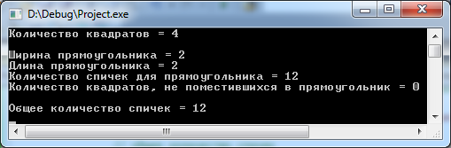
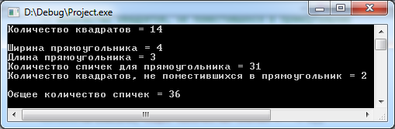
output.txt
5 Вывод
В ходе решения задачи составлена математическая модель решения задачи и проведен анализ алгоритма.
Задача решена в интегрированной среде Microsoft Visual Studio C# 2010 Express.
Решение задачи проверено двумя входными данными.

Список литературы
1 Абрамян, Михаил Visual C# на примерах / Михаил Абрамян. - М.: БХВ-Петербург, 2016. - 436 c.
2 Вагнер, Билл С# Эффективное программирование / Билл Вагнер. - М.: ЛОРИ, 2017. - 320 c.
3 Культин, Никита Основы программирования в Microsoft Visual C# 2010 / Никита Культин. - М.: БХВ-Петербург, 2017. - 389 c.
4 Ник, Рендольф Visual Studio 2010 для профессионалов / Рендольф Ник. - М.: Диалектика / Вильямс, 2016. - 516 c.
5 Руководство по C# - Часть 1: https://professorweb.ru/my/csharp/ charp_theory/level1/index1.php

